OBRAZAC 1

**Naručilac, Javno preduzeće za upravljanje morskim dobrom Crne Gore**

Broj: 0204-3058/3

Budva, 18.12.2020. god.

Redni broj iz Plana javnih nabavki: 97

Na osnovu člana 27 stav 1 Zakona o javnim nabavkama („Službeni list CG“, broj 74/19) i Pravilnika o načinu sprovođenja jednostavnih nabavki ("Službeni list Crne Gore", br. 061/20 od 24.06.2020, 065/20 od 03.07.2020, 071/20 od 16.07.2020, 074/20 od 23.07.2020, 102/20 od 17.10.2020) Javno preduzeće za upravljanje morskim dobrom Crne Gore objavljuje

### ZAHTJEV ZA DOSTAVLJANJE PONUDA ZA JEDNOSTAVNE NABAVKE

**I Podaci o Naručiocu**

|  |  |
| --- | --- |
| Naručilac: Javno preduzeće za upravljanje morskim dobrom Crne Gore | Lica za davanje informacija: Mirjana Radičević, službenica za javne nabavke,  Nemanja Malovrazić, diplomirani biolog |
| Adresa: Popa Jola Zeca bb | Poštanski broj:85310 |
| Sjedište: Budva | PIB (Matični broj): 02116146 |
| Telefon: 033 452 709 | Faks: 033 452 685 |
| E-mail adresa: mirjana.radicevic@morskodobro.com | Internet stranica (web): www.morskodobro.com |

**II Predmet nabavke**

**Vrsta predmeta nabavke** Usluge

**III Opis predmeta nabavke**

**Istraživanje i mapiranje bioloških i ekoloških parametara obale i mora na lokacijama namjenjenim za korišćenje morskog dobra.**

73112000-0 Usluge istraživanja mora

**IV Procijenjena vrijednost nabavke:**

**Procijenjena vrijednost jednostavne nabavke**

Predmet nabavke se nabavlja:

- kao cjelina, procijenjene vrijednosti bez uračunatog PDV-a 12.396,75

**V Tehničke karakteristike nabavke:**

|  |  |  |  |  |
| --- | --- | --- | --- | --- |
| **R.B.** | Opis predmeta nabavke u cjelini, odnosno po partiji ili stavkama | Bitne karakteristike predmeta nabavke u pogledu kvaliteta, dimenzija, oblika, bezbjednosti, performansi, označavanja, roka upotrebe i dr... | **Jedinica mjere** | **Količina** |
| 1 | Istraživanje i mapiranje bioloških i ekoloških parametara obale i mora na lokacijama namjenjenim za korišćenje morskog dobra | **Istraživanje i mapiranje bioloških i ekoloških parametara obale i mora na lokacijama namjenjenim za korišćenje morskog dobra obuhvata:**  - identifikovati, mapirati i odrediti granice za sve vrste dina na području Velike plaže (potez od magistralnog puta ka obali mora);  - definisati smjernice za zaštitu i održivo korišćenje pješčanih dina;  - identifikovati i mapirati lokacije na kojima je došlo do devastacije dina;  - definisati mjernice za rehabilitaciju dina na mjestima gdje su devastirane;  - identifikovati i mapirati značajne florističke habitate na prepoznatom prostoru dina;  - identifikovati i mapirati lokalitete na kojima se nalaze zaštićene i ugrožene biljne vrste na dinama;  - identifikovati i mapirati značajna staništa vodozemaca i gmizavaca na prepoznatom prostoru dina;  - identifikovati i mapirati lokalitete na kojima se nalaze zaštićene i ugrožene vrste vodozemaca i gmizavaca na dinama;  - definisanje smjernica za buffer zone prepoznatih značajnih staništa;  - smjernice za očuvanje i sanaciju prepoznatih značajnih habitat | usluga | 1 |

**PROJEKTNI ZADATAK**

Područje Velike plaže i Ade Bojane nastalo je nanosima rijeke Bojane na krajnjem, jugo-istočnom dijelu aluvijalne ravni u opštini Ulcinj. Velika plaža, dugačka cca. 9 km, sa svojim zaleđem predstavlja jedinstveni ekološki rezervat u Crnoj Gori u kome su prepoznatljiva specifična staništa kao što su pješčane dine, močvare i knete, ušće rijeke, i dr. Rješenjem o zaštiti objekata prirode (Službeni list SRCG 30/68) Velika plaža sa zaleđem zaštićena je kao Spomenik prirode.

Halofitna vegetacija koja je nastanjena na pješčanim dinama Velike ulcinjske plaže smatra se posebnom ekološkom vrijednošću ovog prostora i ista je bila predmet pažnje mnogih botaničara. Na prostoru Velike ulcinjske plaže smjenjuju se različiti tipovi habitata praveći pravi vegetacijski mozaik. U ovom dijelu, prisutno je 5 tipova NATURA 2000 habitata, i to: *Učvršćene obalne dine sa zeljastom vegetacijom (suve dine)*, *Dinski pašnjaci sa jednogodišnjim vrstama*, *Borove šume na obalnim dinama*, *Mediteranske visoke hidrofilne livade (Molinio-Holoschoenion)* i *Mediteranske povremene lokve*. Pješčane dine karakteriše različiti floristički sastav, kao i vrste koje su zakonom zaštićene u Crnoj Gori, poput pješčanog ljiljana (*Pancratium maritimum*), morguše (*Cakile maritimum*), primorskog kotrljana (*Eryngium maritimum*) i dr.

Zbog velike ekološke važnosti i vrijednosti pješčanih dina Velike ulcinjske plaže, a usled evidentnog antropogenog uticaja, potrebno je zaštiti i sačuvati postojeću raznolikost vrsta na ovom području. Ovaj prostor uništava se nelegalnim probijanjem i nasipanjem prilaznih puteva plaži, te ravnanjem dina i nasipanje tampon pijeskom radi formiranja parking prostora.

Prostorno planskim dokumentima za područje Velike plaže u Ulcinju, pojas dina prepoznat je kao područje od posebnog zanačaja za zaštitu i očuvanje biljnog i životinjskog svijeta, te je posebna pažnja u ovim dokumentima usmjerena na njihovo očuvanje i zaštitu. Posebno DSL za sektor 66 date su smjernice za očuvanje, korišćenje, zaštitu i pejzažno uređenje zaleđa Velike plaže.

**ZADATAK**

Kako bi se ulcinjske dine sačuvale i zaštitile, potrebno je prepoznati ih na prostoru Velike plaže, te istražiti živi svijet samog područja. U tom cilju potrebno je:

* identifikovati, mapirati i odrediti granice za sve vrste dina na području Velike plaže (potez od magistralnog puta ka obali mora);
* definisati smjernice za zaštitu i održivo korišćenje pješčanih dina;
* identifikovati i mapirati lokacije na kojima je došlo do devastacije dina;
* definisati mjernice za rehabilitaciju dina na mjestima gdje su devastirane;
* identifikovati i mapirati značajne florističke habitate na prepoznatom prostoru dina;
* identifikovati i mapirati lokalitete na kojima se nalaze zaštićene i ugrožene biljne vrste na dinama;
* identifikovati i mapirati značajna staništa vodozemaca i gmizavaca na prepoznatom prostoru dina;
* identifikovati i mapirati lokalitete na kojima se nalaze zaštićene i ugrožene vrste vodozemaca i gmizavaca na dinama;
* definisanje smjernica za buffer zone prepoznatih značajnih staništa;
* smjernice za očuvanje i sanaciju prepoznatih značajnih habitat.

Sve prikupljene podatke potrebo je prikazati na mapi kao poligone u GIS-u, preklopljene sa važećim geodetskim snimcima i važećom parcelacijom za ovo područje. Obrađivač je dužan sve prikupljene podatke grafički obraditi, odnosno GIS mapirati, na način da se mogu integrisati u GIS Javnog preduzeća za upravljanje morskim dobrom Crne Gore. Ovo podrazumijeva import podataka u PostgreSQL/PostGIS bazu podataka, u odgovarajućem koordinatnom sistemu, kao i omogućavanje prikaza podataka putem WMS i WFS servisa hostovanih na Geoserveru.

Kao osnov za realizaciju ovog posla treba koristiti podatke za ovo područje koji su prikupljeni u okviru GEF-ovog projekta "Promovisanje upravljanja zaštićenim područjima kroz integrisanu zaštitu morskih i priobalnih ekosistema u Obalnom području Crne Gore". Nakon potpisivanja ugovora, Javno preduzeće za upravljanje morskim dobrom će ove podatke dostaviti Obrađivaču u izvornom SHP formatu (karte rasprostranjenja staništa i vrsta sa podacima sa terena koji su integrisani u Tabeli atributa).

Imajući u vdu da je Velika plaža sa zaleđem zaštićena kao Spomenik prirode, potrebno je uzeti u obzir svu raspoloživu dokumentaciju koja obrađuje Veliku plažu sa aspekta zaštite ekosistema i biodiverziteta, kao i bazu podataka koju vodu Agencija za zaštitu prirode i životne sredine.

**LOKACIJA**

Zona obuhvata istraživanja (Slika 01) predstavlja cijelo područje Velike plaže, od magistralnog puta na sjeveru do mora na jugu. Zona istraživanja ne obuhvata Adu Bojanu.

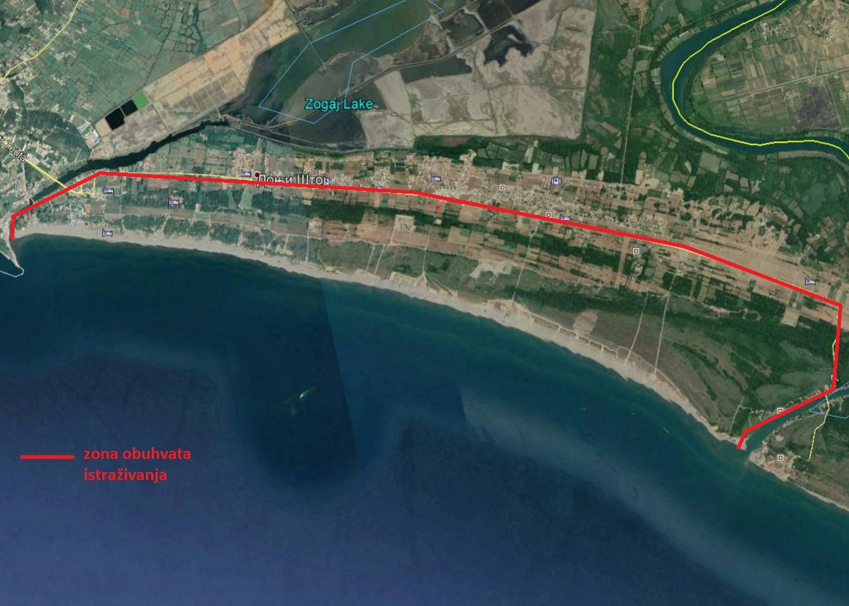

*Slika 01*

**VI Način plaćanja**

**Rok i način plaćanja**

Rok plaćanja je:

Plaćanje će se izvršiti po sledećoj dinamici:

- avans u visini od 30% ugovorenog iznosa platit će se u roku od 7 (sedam) dana od dana potpisivanja Ugovora;

- 70% ugovorenog iznosa, platit će se nakon završetka posla, to jesete nakon dostave Finalnog Izvještaja.

Način plaćanja je: virmanski

**VII Rok isporuke robe, izvođenja radova, odnosno pružanja uslue:**

Dinamika izvršenja:

Predmetna istraživanja biodiverziteta na području Velike plaže potrebno je realizovati tokom sezone proljeće/ljeto 2021. godine, tačnije tokom marta, aprila, maja, juna i jula mjeseca 2021. godine. Rezultate istraživanja u vidu Izvještaja sa prikazom na mapama, kao i elektronsku verziju GIS mapa i podloga potrebno je dostaviti Naručiocu najkasnije do 01.10.2021. godine.

Finalni Izvještaj sa mapama dostavlja se Javnom preduzeću za upravljanje morskim dobrom Crne Gore, i to 3 primjerka u štampanom obliku i 1 u elektronskom obliku (CD ili USB).

**VIII Kriterijum za vrednovanje ponuda:**

**Vrednovanje ponuda po kriterijumu najniže ponuđena cijena vršiće se na sljedeći način:**

Najniža ponuđena cijena boduje sa sa 100 bodova.

Bodovi za ostale cijene obračunavaju se u odnosu na najnižu ponuđenu cijenu po formuli:

C = (Cmin/ Cp) x 100

Cp – ponuđena cijena bez uračunatog PDV-a,   
Cmin – najniža ponuđena cijena bez uračunatog PDV-a.

**IX Način i rok dostavljanja ponuda**

Ponude se mogu predati:

-neposrednom predajom na arhivi naručioca na adresi ulica Popa Jola Zeca, Budva.

-preporučenom pošiljkom sa povratnicom na adresi ulica Popa Jola Zeca, 85310 Budva, s tim što ponuda mora biti uručena od strane poštanskog operatora najkasnije do roka određenog za podnošenje ponude,

radnim danima od 9:00 do 15:00 sati, izuzev u periodu od 11:30 do 12:00 sati, zaključno sa danom 24.12.2020. godine do 10:00 sati.

Ponude će se otvoriti dana 24.12.2020. godine u 10:30 sati.

**X Rok za donošenje obavještenja o ishodu postupka nabavke male vrijednosti**

Najkasnije u roku od 15 (petnaest) dana od dana otvaranja ponuda.

**XI Druge informacije**

1.U postupku jednostavne nabavke može da učestvuje samo privredni subjekat koji:

1) nije pravosnažno osuđivan i čiji izvršni direktor nije pravosnažno osuđivan za neko od krivičnih djela sa obilježjima: a) kriminalnog udruživanja; b) stvaranja kriminalne organizacije; c) davanje mita; č) primanje mita; ć) davanje mita u privrednom poslovanju; d) primanje mita u privrednom poslovanju; dž) utaja poreza i doprinosa; đ) prevare; e) terorizma; f) finansiranja terorizma; g) terorističkog udruživanja; h) učestovanja u stranim oružanim formacijama; i) pranja novca; j) trgovine ljudima; k) trgovine maloljetnim licima radi usvojenja; l) zasnivanja ropskog odnosa i prevoza lica u ropskom odnosu;

2) je izmirio sve dospjele obaveze po osnovu poreza i doprinosa za penzijsko i zdravstveno osiguranje,

3) je upisan u Centralni registar privrednih subjekata ili drugi odgovarajući registar u državi u kojoj privredni subjekat ima sjedište, i/ili

4)posjeduje stručne i tehničke sposobnosti:

minimum stručnih i kadrovskih kapaciteta koji su potrebni za izvršenje ugovora:

* Diplomirani biolog, sa najmanje 3 godine radnog iskustva u oblasti istraživanja obalne vegetacije;
* Diplomirani biolog, sa najmanje 3 godine radnog iskustva u oblasti istraživanja obalne faune (oblast: obalna staništa vodozemaca i gmizavaca);
* Ekspert za GIS, sa najmanje 3 godine radnog iskustva.

**NAPOMENA:**

Ponuđač je dužan za svakog pojedinačnog člana radnog tima dostaviti diplome o stečenom zvanju istih, kao i akte koji dokazuju radno iskustvo, te akte koji dokazuju specifičnu oblast rada koja je tražena ovim Projekntim zadatkom.

**********

**Ponuđač ispunjenosti uslova iz predmetnog Zahtjeva dostavljanjem Izjave na Obrascu 2 koja je sastavni predmetnog Zahtjeva.**

**Ponuda se sačinjava u skladu sa ovim Zahtjevom za dostavljanje ponuda za jednostavnu nabavku.**

Za pripremanje ponude ponuđač koristi obrasce iz Pravilnika o obrascu izjave privrednog subjekta („Službeni list CG“ broj: 071/20 od 16. jula 2020. godine) ( <http://www.ujn.gov.me/podzakonska-regulativa-zakona-o-javnim-nabavkama-sluzbeni-list-crne-gore-br-074-19/>) :

* + - podaci o privrednom subjektu:
* oblik učestvovanja,
* stručna i tehnička sposobnost,

i Pravilnika o sadržaju ponude u postupku javne nabavke („Službeni list CG“ broj: br. 071/20 od 16. jula 2020. godine” ( <http://www.ujn.gov.me/podzakonska-regulativa-zakona-o-javnim-nabavkama-sluzbeni-list-crne-gore-br-074-19/>):

* naslovna stranica ponude,
* finansijski dio ponude,
* uslovi u pogledu načina izvršavanja predmeta nabavke koji su od značaja za izvršenje ugovora,

**Uputstvo ponuđačima za sačinjavanje i podnošenje ponude**

Ponuda, koja se podnosi neposredno ili putem pošte, dostavlja se u zatvorenom omotu (koverat, paket i slično).

Ponuda i dokumenta koja se podnose uz ponudu, osim garancije ponude i uzoraka, moraju biti povezani jednim jemstvenikom na način da se ne mogu naknadno dodavati, odstranjivati ili zamjenjivati pojedinačni listovi, a da se pri tome ne ošteti list ponude i/ili jemstvenik.

Ponuđač je dužan da svaku stranicu ponude (obije stranice lista ponude) i dokaze koje podnosi uz ponudu, osim garancije ponude i uzoraka, označi rednim brojem i na prvoj stranici ponude navede ukupan broj označenih stranica ponude.

Ponuda i dokumenta koja sačinjava ponuđač, a koja čine sastavni dio ponude, moraju biti potpisana od ovlašćenog lica ponuđača.

Na omotu ponude navodi se: naznaka "Ponuda", broj tenderske dokumentacije, naziv i sjedište naručioca, naziv, sjedište i adresa ponuđača i tekst "ne otvaraj prije javnog otvaranja ponuda".

Uzorci zahtijevani tenderskom dokumentacijom, zavisno od dimenzija, dostavljaju se u jednom ili više omota (koverat, paket i slično) na kojima se navodi naziv ponuđača, naziv predmeta nabavke, odnosno dijela predmeta nabavke na koji se uzorak odnosi i broj uzoraka.

Ako na omotu ponude ili na jednom ili više omota (koverat, paket i slično) u kojima su dostavljeni uzorci, nije ispisan potpun gore navedeni tekst ili je ispisan netačan tekst, ponuda se neće otvarati.

Službenica za javne nabavke, M.R. Direktor,

Mirjana Radičević,dipl.ing.organizacije rada Predrag Jelušić,dipl.ekonomista

**Obrazac 2**

Na osnovu člana 5 stav 4 Pravilnika za sprovođenje jednostavnih nabavki ("Službeni list Crne Gore", br. 061/20 od 24.06.2020, 065/20 od 03.07.2020, 071/20 od 16.07.2020, 074/20 od 23.07.2020, 102/20 od 17.10.2020) ______(ponuđač)_____ dostavlja

**I Z J A V U**

Kojom potvrđuje da u potpunosti ispunjava sve uslove utvrđene zahtjevom za dostavljanje ponuda za jednostavne nabavke broj 0204-3058/3 od 18.12.2020. god. za nabavku **Istraživanje i mapiranje bioloških i ekoloških parametara obale i mora na lokacijama namjenjenim za korišćenje morskog dobra** procijenjene vrijednosti 12.396,75 EUR-a bez uračunatogPDV-a.

U postupku jednostavne nabavke nijesam u sukobu interesa sa ličima navedenim u Zahjevu.

Ovlašćeno lice (*ime i prezime*), (*svojeručni potpis)*